一、PICO眼镜端 开启开发者模式与USB调试
- 启动 PICO 4 Ultra，进入“设置 > 通用 > 关于本机”。
- 将光标移至“软件版本号”，连续点击多次，直到左侧导航区域出现“开发者”选项。
- 进入“开发者”，打开右上角的“USB调试”开关。
- 使用USB数据线连接头显与电脑，在头显中接受USB调试授权；如出现“始终允许”选项，可按电脑管理要求选择。
- 打开 PICO Developer Center，确认设备状态显示为“已连接”。
- 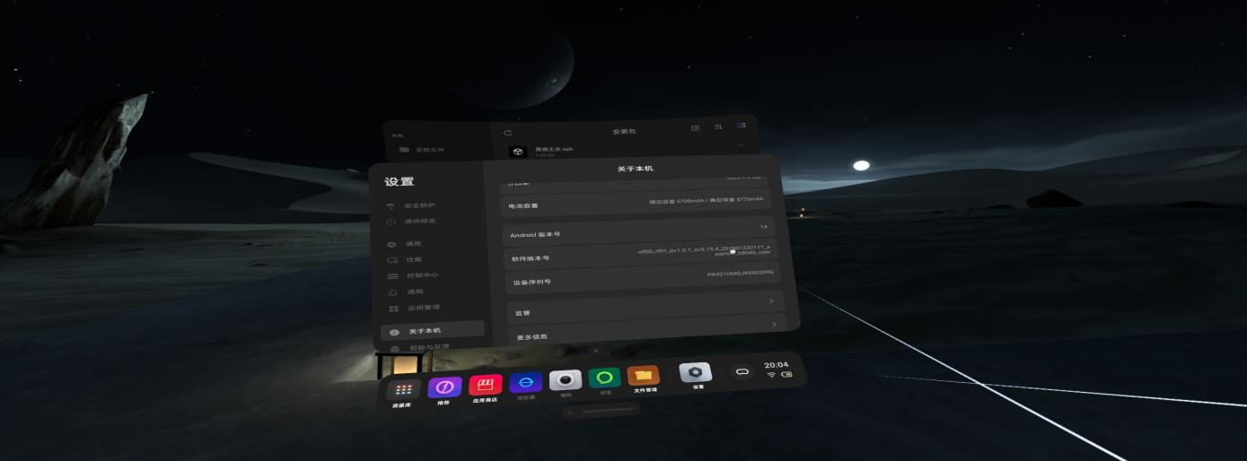

二、把apk导入眼镜
用USB连接PICO眼镜和电脑，复制翼览无余apk，找到该路径粘贴进来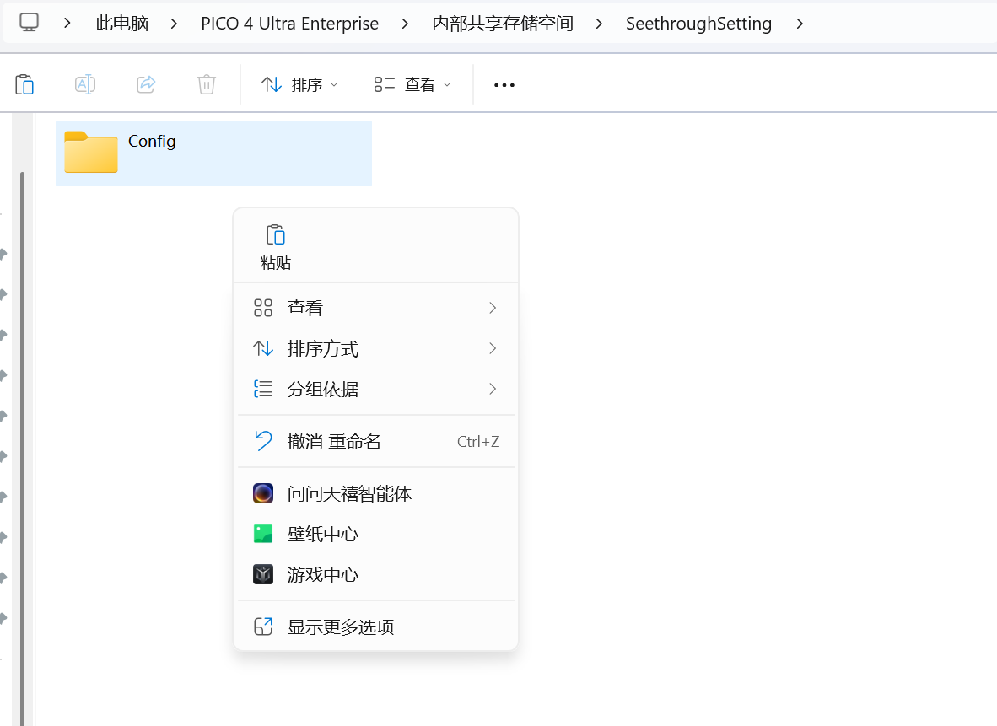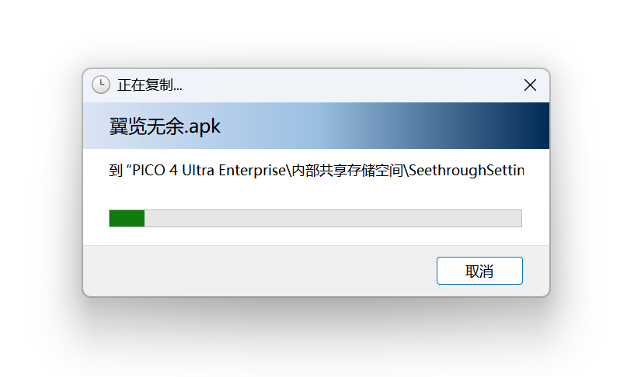
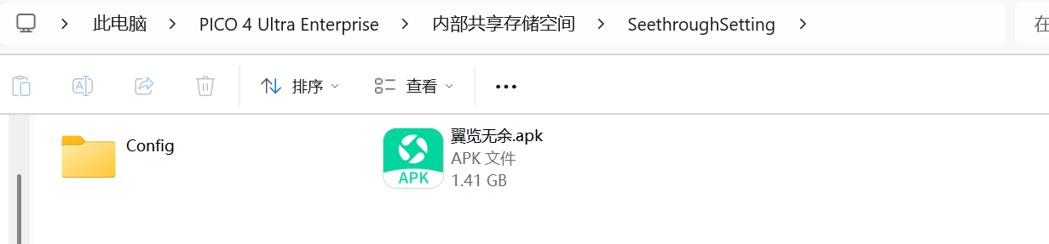

三、启动与首次运行
- 断开USB数据线或保持连接均可，打开文件管理，找到安装包，就可看到翼览无余apk，点击安装。
- 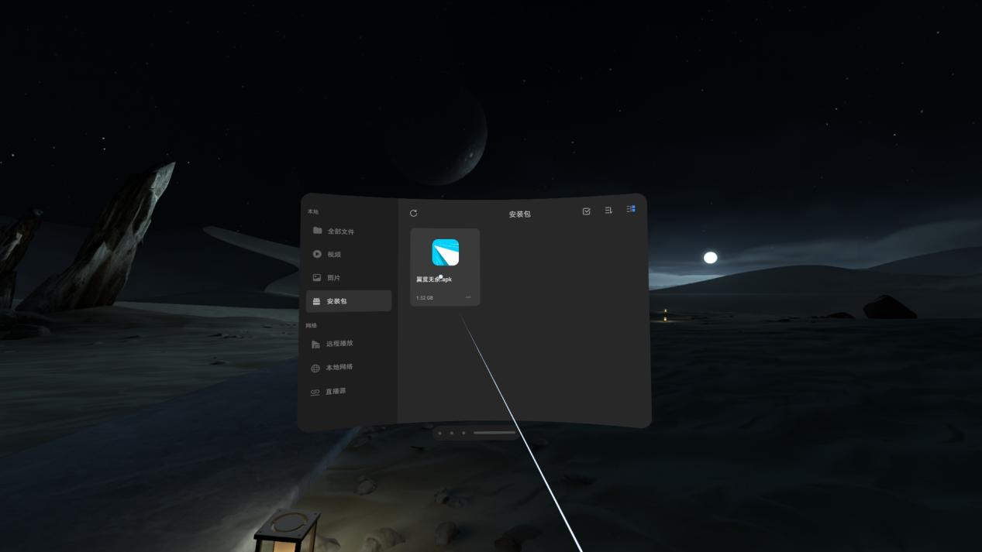

- 安装成功再到资源管理库中找到“翼览无余”并启动。
